Utilisation d’une Action Bar

# TP 02 du Module 04

|  |
| --- |
| Avant de démarrer ce TP, il convient d’avoir suivi les vidéos du module 4. |

|  |
| --- |
| **Durée estimée** |
| 30 minutes |

Contexte

Nous allons réaliser une application pour gérer nos envies d’achat.

Chaque article à acheter doit porter un nom, avoir une description, un prix et une indication de notre degré d’envie.

Il également possible de lui associer une URL permettant d’avoir plus d’information sur l’article (ou d’indiquer un lieu d’achat possible)

Au démarrage de l’application la liste des articles doit être affichée.

Énoncé

Créez une action bar afin que l’affichage de la liste ressemble au rendu ci-dessous :

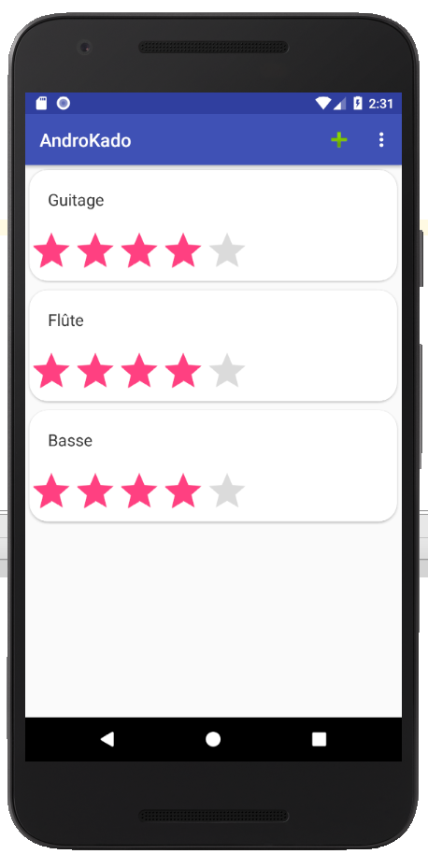 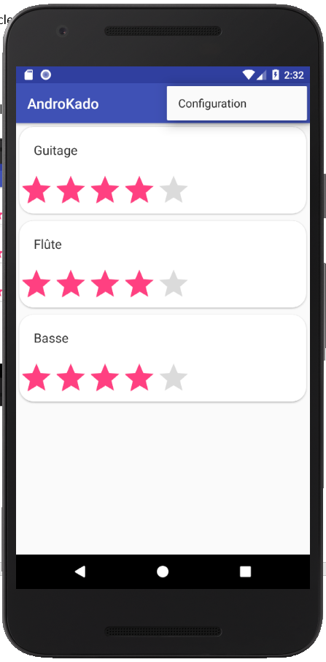

Créez une seconde action bar afin que l’affichage du détail ressemble au rendu ci-dessous :

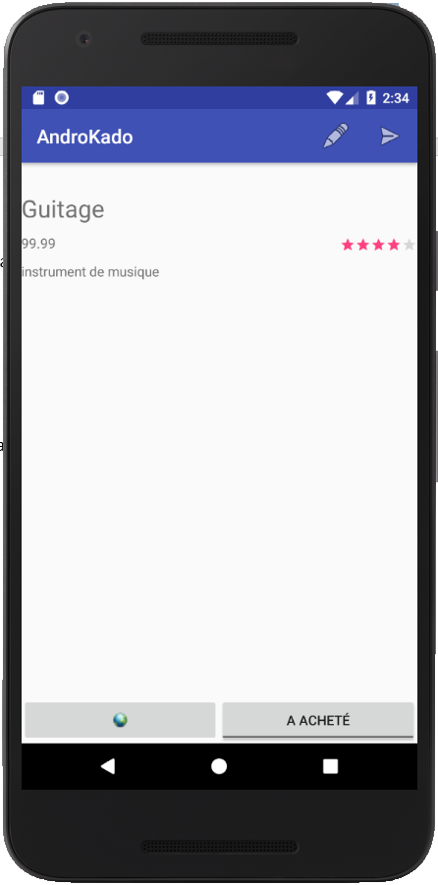

Solution

Une proposition de solution pour ce TP est placée dans les éléments en téléchargement liés à ce module.